**Opening scene:**

(Sad moody music), (kamer is donker), (zwart wit)

Character word wakker in bed.

Staat op en pakt 3 brieven verspreid in de kamer

(zodra speler naar de voordeur loop trilt het scherm)

(broer/zus klopt aan de deur met boodschappen)

Zodra alle brieven zijn gepakt begint de trip

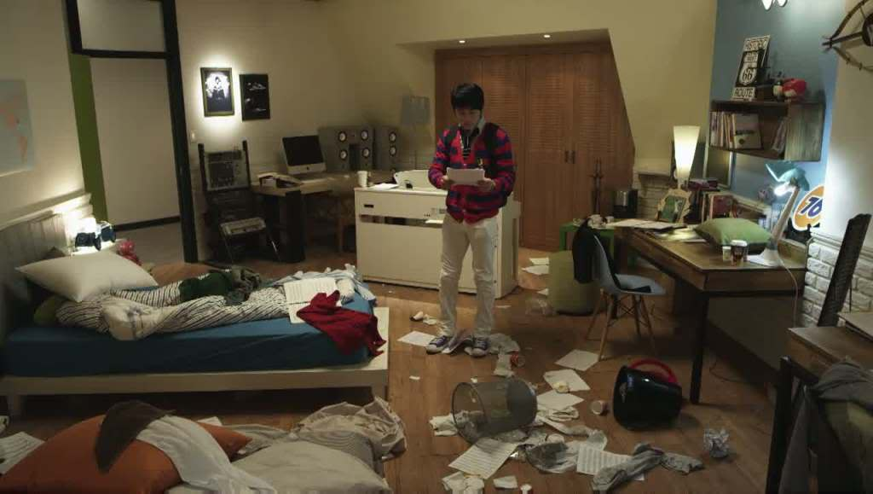

**Dream scene:**

(up tempo music),(night time), (kleur)

Ziet de 3 brieven weg schieten

Charachter word wakker op straat

Heeft de urge om de 3 brieven weer terug te krijgen

Zodra eerste brief is gepakt begint de stalking

(met elke pickup van een brief kijkt charachter naar de brief en trilt en scherm)

Stalking word intenser naarmate meer brieven zijn gepakt

Zodra de laatste brief is gepakt word charachter weer wakker



**Ending scene:**

(Sad moody music), (kamer is donker), (zwart wit)

Charachter word wakker op de grond in paniek

Staat op en zucht

End game